期中复习小练一
考试时间：90分钟 分值：100分
一、单项选择题(每小题3分，共6小题，合计18分)
1．有a、b、c、d四颗地球卫星，a还未发射，在赤道表面上随地球一起转动，b是近地轨道卫星，c是地球同步卫星，d是高空探测卫星，它们均做匀速圆周运动，各卫星排列位置如图所示，则( )
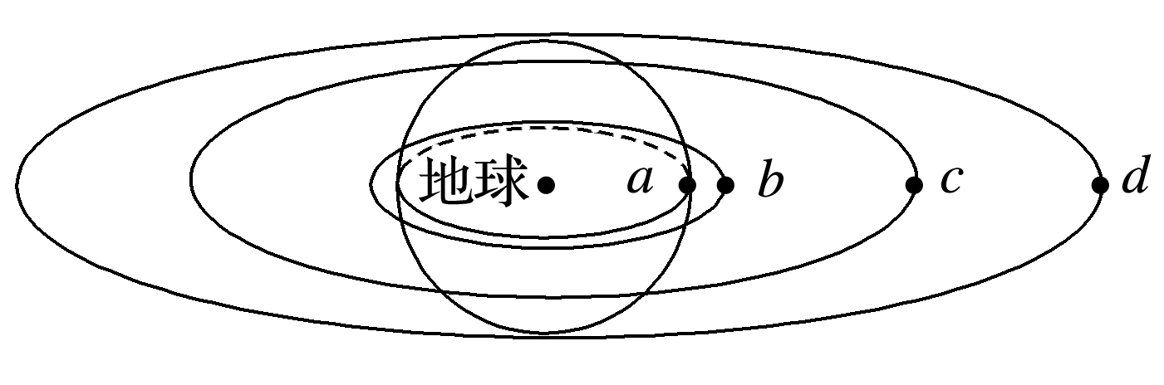
A．a的向心加速度等于重力加速度g
B．在相同时间内b转过的弧长最长
C．c在4小时内转过的圆心角是
D．d的运行周期有可能是20小时

2.一般的曲线运动可以分成很多小段，每小段都可以看成圆周运动的一部分，即把整条曲线用一系列不同半径的小圆弧来代替．如图甲所示，曲线上的A点的曲率圆定义为：通过A点和曲线上紧邻A点两侧的两点作一圆，在极限情况下，这个圆就叫做A点的曲率圆，其半径ρ叫做A点的曲率半径．现将一物体沿与水平面成α角的方向以速度v₀抛出，如图乙所示．则在其轨迹最高点P处的曲率半径是 ( )．
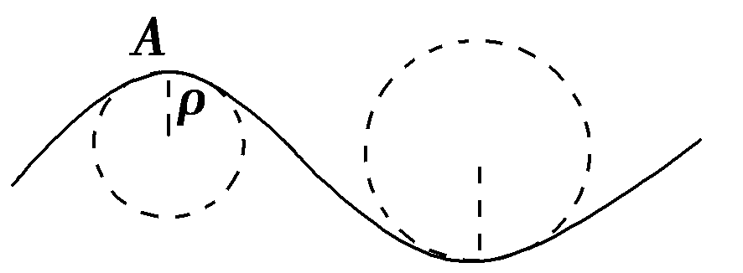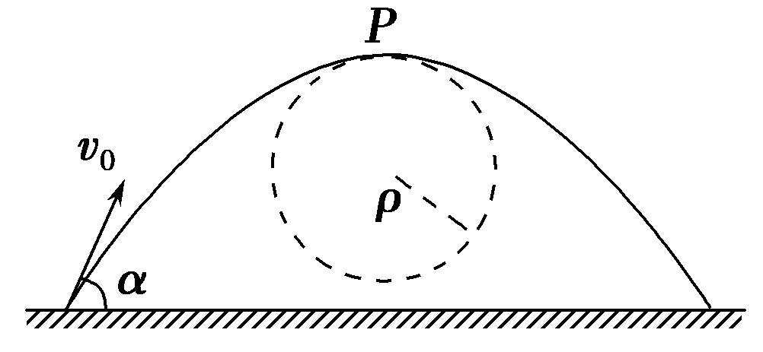
甲 乙
A. B. C. D.

3．物体做自由落体运动，E_{k}为动能，E_{p}为重力势能，h为下落的距离，以水平地面为零势能面。下
列所示图象中，能正确反映各物理量之间关系的是
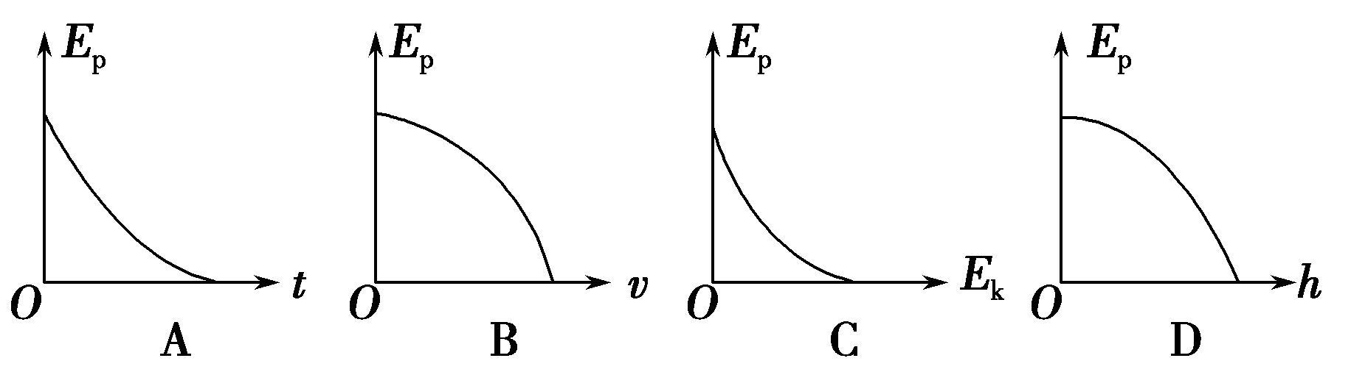
4.在玻璃管中放一个乒乓球后注满水，然后用软木塞封住管口，将此玻璃管固定在转盘上，管口置于转盘转轴处，处于静止状态。当转盘在水平面内转动时，如图所示，则乒乓球会(球直径比管直径略小)( )
A．向管底运动 B．向管口运动 C．保持不动 D．无法判断

5.如图所示，一个质量为M的物体放在水平地面上，物体上方安装一个长度为L、劲度系数为k的轻弹簧，现用手拉着弹簧上端的P点缓慢向上移动，直到物体离开地面一段距离。在这一过程中，P点的位移(开始时弹簧为原长)是H，则物体重力势能增加了
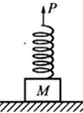
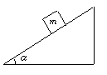
A．MgH B． $\text{MgH}+\frac{M^{2}g^{2}}{k}$
C．$\text{MgH}−\frac{M^{2}g^{2}}{k}$ D．$\text{MgH}−\frac{\text{Mg}}{k}$
6．地球赤道上的物体重力加速度为g，物体在赤道上随地球自转的向心加速度为a，要使赤道上的
物体“飘”起来，则地球的转速就应为原来的
A．倍 B．倍 C．倍 D．倍
二、多项选择题(每小题4分，共4小题，合计16分)
7．如图所示，一个固定在竖直平面内的光滑半圆形管道，管道里有一个直径略小于管道内径的小球，小球在管道内做圆周运动，从B点脱离后做平抛运动，经过0.3s后又恰好垂直与倾角为的斜面相碰，已知半圆形管道的半径为R=1m，小球可看做质点且质量为m=1kg，g取。则
A．小球在斜面上的相碰点C与B点的水平距离是0.9m
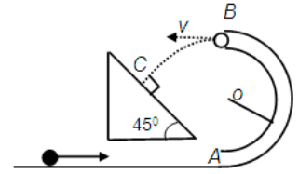
B．小球在斜面上的相碰点C与B点的水平距离是1.9m
C．小球经过管道的B点时，受到管道的作用力的大小是1N
D．小球经过管道的B点时，受到管道的作用力的大小是2N

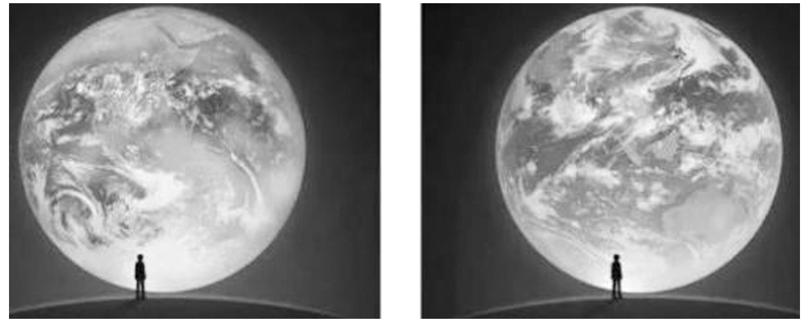
8．2017年9月25日，微信启动页“变脸”：由此前美国卫星拍摄地球的静态图换成了我国“风云四号”卫星拍摄地球的动态图，如图所示．“风云四号”是一颗静止轨道卫星，关于“风云四号”，下列说法正确的有( )
A．能全天候监测同一地区
B．运行速度大于第一宇宙速度
C．在相同时间内该卫星与地心连线扫过的面积相等
D．向心加速度大于地球表面的重力加速度

9.如图所示，A、B、C三个物体放在旋转圆台上，动摩擦因数均为μ，A的质量为2m，B、C的质量均为m，A、B离轴的距离为R，C离轴的距离为2R，则当圆台旋转时(设A、B、C都没有滑动)( )
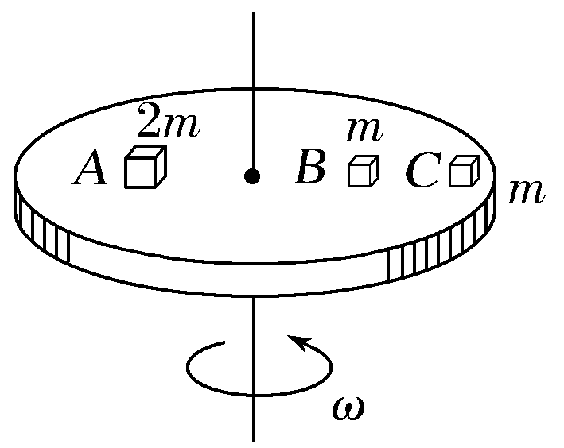
A.C的向心加速度最大
B.B的静摩擦力最小
C.当圆台转速增大时，A比B先滑动
D.当圆台转速增大时，C将最先滑动

10．如图所示，倾角为θ的光滑斜面足够长，一质量为m的小物体，在沿斜面向上的恒力F作用下，
由静止从斜面底端沿斜面向上做匀加速直线运动，经过时间t，力F做功为60 J，此后撤去力F，
物体又经过相同的时间t回到斜面底端，若以底端的平面为零势能参考面，则下列说法正确的
是
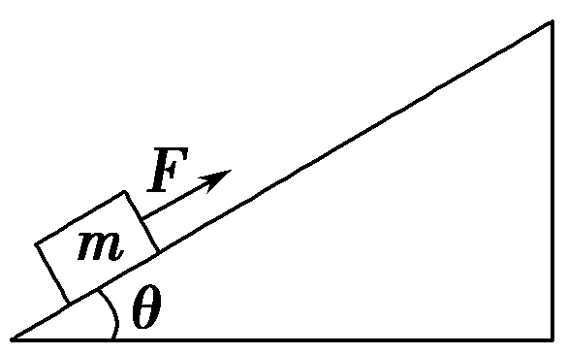
A．物体回到斜面底端的动能为60 J
B．恒力F＝2mgsin θ
C．撤去力F时，物体的重力势能是45 J
D．动能与势能相等的时刻一定出现在撤去力F之前
三、实验题(合计18分)
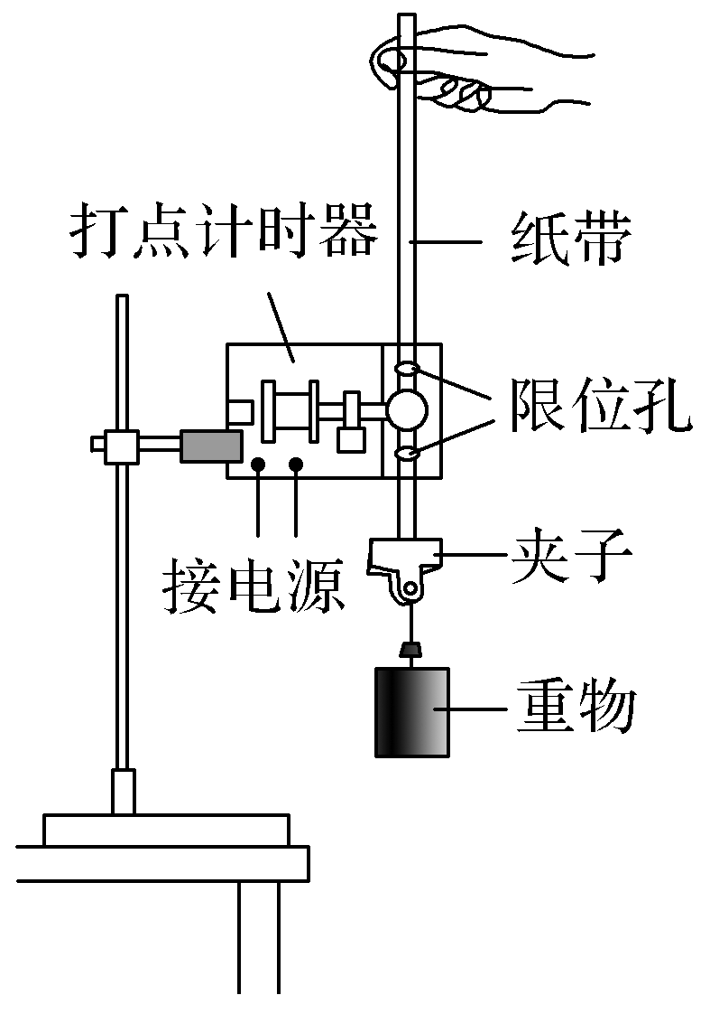
11．(10分）某同学用如图1所示装置验证机械能守恒定律时，所用交流电源的频率为50 Hz，得到如图所示的纸带。选取纸带上打出的连续五个点A、B、C、D、E，测出A点距起点O的距离为s₀＝19.00 cm，点A、C间的距离为s₁＝8.36 cm，点C、E间的距离为s₂＝9.88 cm，g取9.8 m/s²，测得重物的质量为m＝1 kg。
图1
(1)下列做法正确的有__________。
A.图2中两限位孔必须在同一竖直线上
B.实验前，手应提住纸带上端，使纸带竖直
C.实验时，先放开纸带，再接通打点计时器的电源
D.数据处理时，应选择纸带上距离较近的两点作为初、末位置

(2)选取O、C两点为初、末位置验证机械能守恒定律，重物减少的重力势能是__________J，打下C点时重物的速度大小是__________m/s。(结果保留3位有效数字)
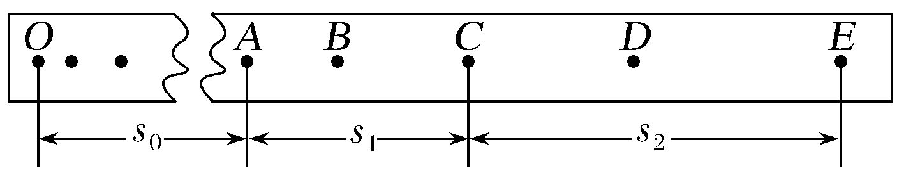图2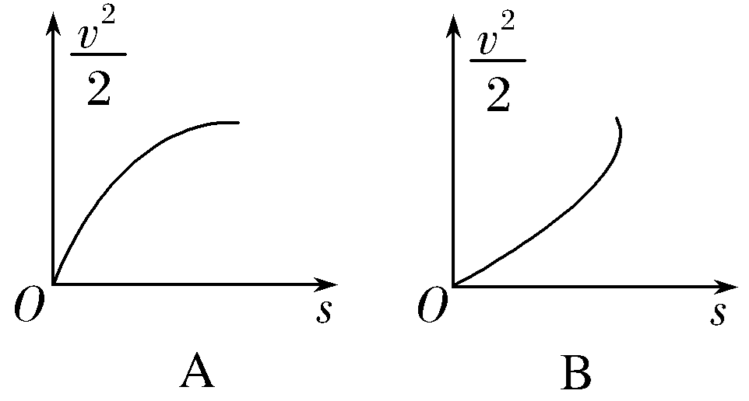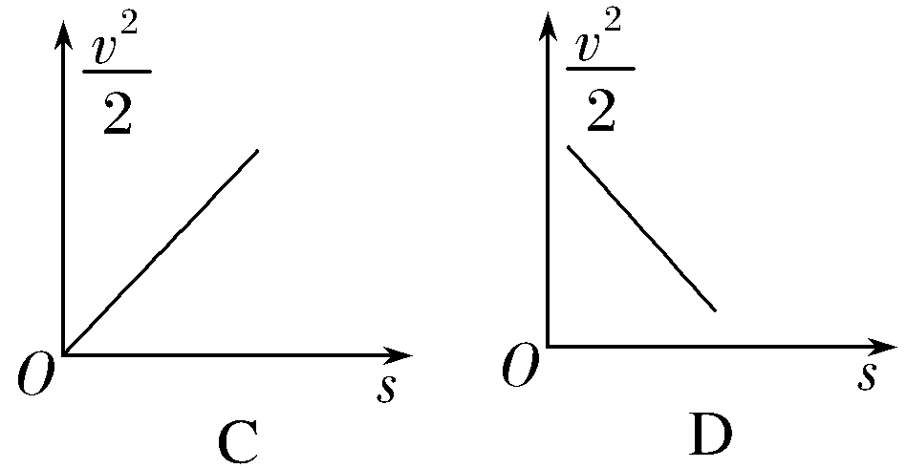图3
(3)根据纸带算出打下各点时重物的速度v，量出下落距离s，则以为纵坐标、以s为横坐标画出的图象应是上面图3的__________。
(4)重物减少的重力势能总是略大于增加的动能，产生这一现象的原因是__________________。(写出一条即可)

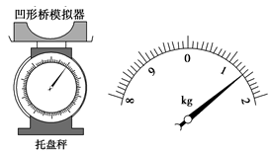
12．（8分）某物理小组的同学设计了一个粗测玩具小车通过凹形桥最低点时的速度的实验．所用器材有：
玩具小车、压力式托盘秤、凹形桥模拟器(圆弧部分的半径为R＝0.20 m)．
完成下列填空：
(1)将凹形桥模拟器静置于托盘秤上，如图(a)所示，
托盘秤的示数为1.00 kg；
(2)将玩具小车静置于凹形桥模拟器最低点时，托盘
秤的示数如图(b)所示，该示数为________kg；则
玩具小车的质量为 kg。
(3)将小车从凹形桥模拟器某一位置释放，小车经过
最低点后滑向另一侧．此过程中托盘秤的最大示
数为m；多次从同一位置释放小车，记录各次的m值如下表所示.
序号 | 1 | 2 | 3 | 4 | 5
m(kg) | 2.20 | 2.19 | 2.20 | 2.21 | 2.20
(4)根据以上数据，可求出小车经过凹形桥最低点时对桥的压力为________N；小车通过最低点时
的速度大小为________m/s.(重力加速度大小取10 m/s²，计算结果保留2位有效数字)。

四、计算题(合计48分)
13．双星系统中两个星球A、B的质量都是m，相距L，它们正围绕两者连线上某一点做匀速圆周运动。实际观测该系统的周期T要小于按照力学理论计算出的周期理论值T₀，且＝k(k＜1)，于是有人猜测这可能是受到了一颗未发现的星球C的影响，并认为C位于A、B的连线正中间，相对A、B静止，则求A、B组成的双星系统周期理论值T₀及C的质量。

14．如图是检验某种平板承受冲击能力的装置，MN为半径R＝0.8 m、固定于竖直平面内的光滑圆
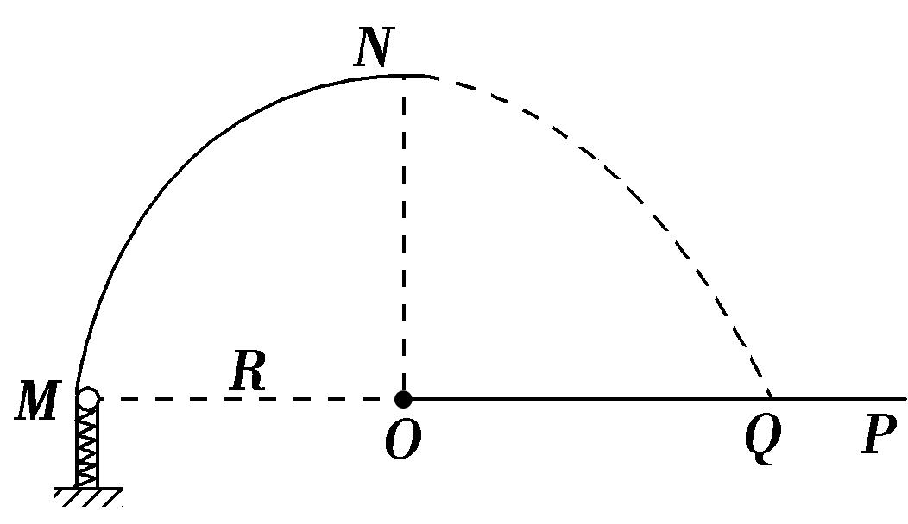
弧轨道，轨道上端切线水平，O为圆心，OP为待检验平板，M、O、
P三点在同一水平线上，M的下端与轨道相切处放置竖直向上的弹
簧枪，可发射速度不同但质量均为m＝0.01 kg的小钢珠，小钢珠每
次都在M点离开弹簧枪。某次发射的小钢珠沿轨道经过N点时恰好
与轨道无作用力，水平飞出后落到OP上的Q点，不计空气阻力，
取g＝10 m/s²。求：
(1)小钢珠经过N点时速度的大小v_{N}；
(2)小钢珠离开弹簧枪时的动能E_{k}；
(3)小钢珠在平板上的落点Q与圆心O点的距离s。

15．质量均为m＝1 kg的物体A和B分别系在一根不计质量的细绳两端，绳子跨过固定在倾角为θ
＝37°的斜面顶端的定滑轮上，斜面固定在水平地面上，开始时把物体B拉到斜面底端，这时物
体A离地面的高度为h＝1 m，如图所示。若斜面足够长，B与斜面、细绳与滑轮间的摩擦不计，
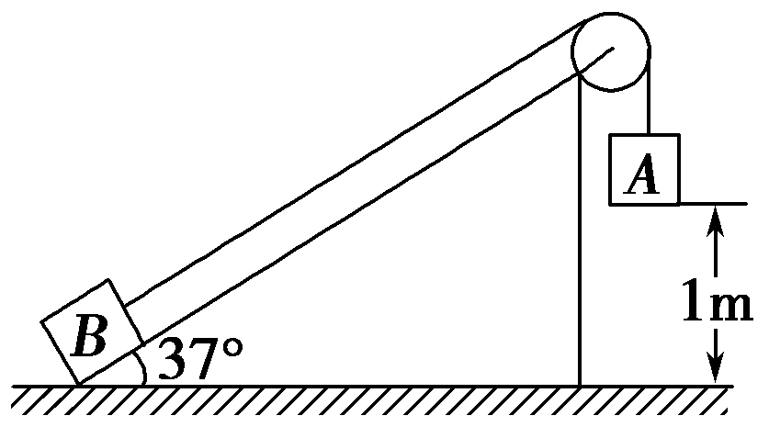
从静止开始放手让它们运动。(g取10 m/s²)求：
(1)物体A着地时的速度大小；
(2)若物体A着地瞬间物体B与细绳之间的连接断开，则从此时刻起物
体B又回到斜面的底端所需的时间。

16．小明站在水平地面上，手握不可伸长的轻绳一端，轻绳的另一端系有质量为m的小球(可视为质点)，甩动手腕，使球在竖直平面内做圆周运动．当球某次运动到最低点时，轻绳突然断掉，球飞出水平距离d后落地，如图所示．已知握轻绳的手离地面高度为d，手与球之间的轻绳长为d，重力加速度为g.忽略手的运动半径和空气阻力．
(1)求轻绳断开时球的速度大小v₁；
(2)求轻绳能承受的最大拉力的大小；
(3)改变绳长，使球重复上述运动，若轻绳仍在球运动到最低点时断掉，要使球抛出的水平距离最大，绳长应为多少？最大水平距离为多少？

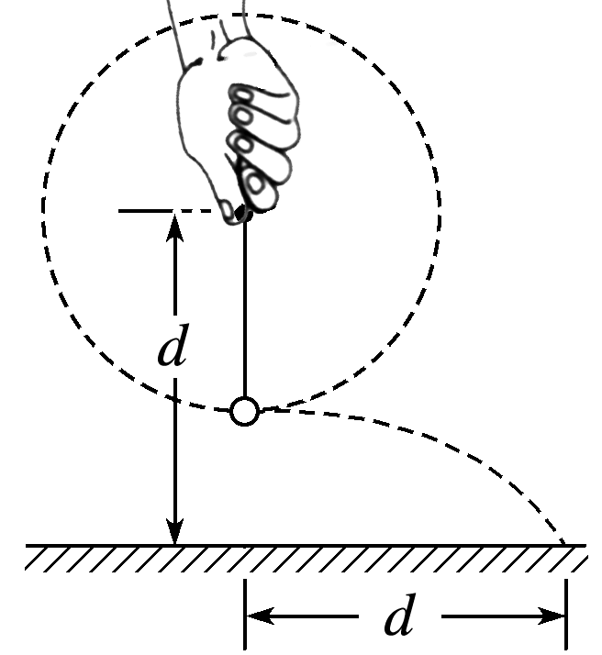

参考答案
1 | 2 | 3 | 4 | 5 | 6
B | C | B | B | C | B
7 | 8 | 9 | 10
AC | AC | ABD | ACD
11.【解析】(1)题图中两限位孔必须在同一竖直线上，实验前手应提住纸带上端，并使纸带竖直，这是为了减小打点计时器与纸带之间的摩擦，选项A、B正确；实验时，应先接通打点计时器的电源再放开纸带，选项C错误；数据处理时，应选择纸带上距离较远的两点作为初、末位置，以减小长度的测量误差，选项D错误。
(2)重物减少的重力势能为ΔE_{p}＝mg(s₀＋s₁)＝2.68 J，由于重物下落时做匀变速直线运动，根据匀变速直线运动任意时间段中间时刻的瞬时速度等于这段时间内的平均速度可知，打下C点时重物的速度为v_{C}＝＝2.28 m/s。
(3)物体自由下落过程中机械能守恒，可以得出mgs＝mv²，即gs＝v²，所以－s图线应是一条过原点的倾斜直线，选项C正确。
(4)在实验过程中，纸带与打点计时器之间的阻力、空气阻力是存在的，克服阻力做功损失了部分机械能，因此实验中重物减小的重力势能总是略大于增加的能。
【答案】(1)AB (2)2.68 2.28 (3)C (4)重物受到空气阻力(或纸带与打点计时器之间存在阻力)

12.1.40 7.9 1.4

- 解：由题意知，A、B的运动周期相同，设轨道半径分别为r₁、r₂，对A有，＝m²r₁，对B有，＝m²r₂，且r₁＋r₂＝L，解得T₀＝2π ；有C存在时，设C的质量为M，A、B与C之间的距离r₁′＝r₂′＝，则＋＝m²r₁′，＋＝m²r₂′，解得T＝2π
＝ ＝k，得M＝m。

14. （1）在点，由牛顿第二定律有
解得
（2）从到由机械能守恒有
解得
（3）小钢珠从到做平抛运动，设运动时间为
水平方向， 竖直方向
解得

15. 解:(1)、设A落地时的速度为v,系统的机械能守恒:
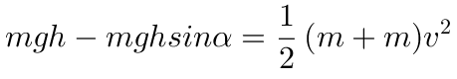,
代入数据得: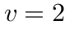 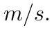
(2)A落地后,B以v为初速度沿斜面匀减速上升,根据牛顿第二定律可以知道,B继续向上运动至再滑回到最低点过程的加速度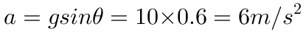;方向沿斜面向下;设向上为正方向,
则由位移公式可得:
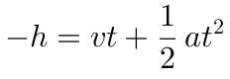
代入数据可得:
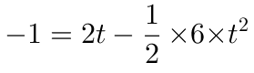
计算得出: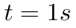,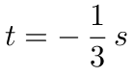(舍去)
16. 解析 (1)设轻绳断开后球做平抛运动的时间为t₁，
竖直方向上：d＝gt₁²，水平方向上：d＝v₁t₁
解得：v₁＝＝＝.
(2)设轻绳能承受的最大拉力为F_{m}，球做圆周运动的半径为：R＝d，小球运动到最低点时由牛顿第二定律有F_{m}－mg＝m
解得：F_{m}＝mg＋m＝mg＋m＝mg.
(3)设轻绳长为l，轻绳断开时球的速度为v₂.由牛顿第二定律有：F_{m}－mg＝m，
解得：v₂＝[来源:学科网]
轻绳断开后球做平抛运动，竖直位移为d－l，水平位移为x，时间为t₂.
竖直方向有：d－l＝gt₂²
水平方向有：x＝v₂t₂.
得x＝v₂t₂＝ ·＝4
根据数学关系知当l＝时，x有最大值：x_{max}＝d.

